2. Die Normalverteilung

**Bsp1:** *Die**Gaußsche Glockenkurve - Eine Kurve der besonderen Art*

$$f\left(x\right)=\frac{1}{\sqrt{2π}∙σ}∙e^{-\frac{1}{2}∙{\left(\frac{x-μ}{σ}\right)}^{2}} wobei μ∈R, σ∈R, σ>0$$

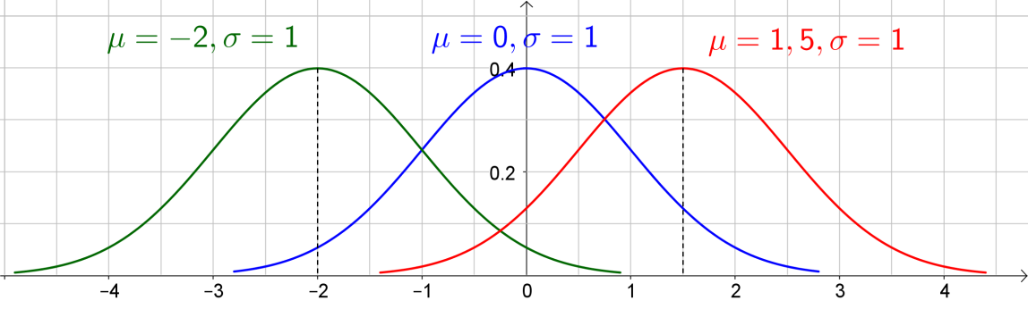

Die Veränderung des Parameters $μ$ bewirkt eine Verschiebung der Kurve in $x$- Richtung.

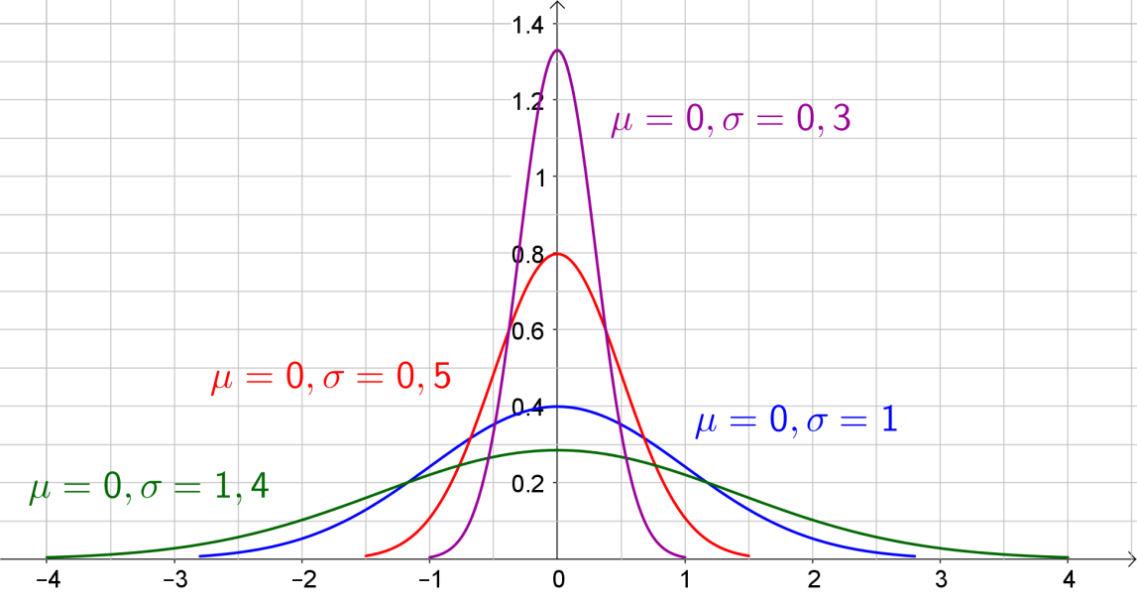

Die Veränderung des Parameters $σ$ bewirkt eine Stauchung bzw. Streckung der Kurve normal zur $x$- Achse.

*Eigenschaften der Funktion f*

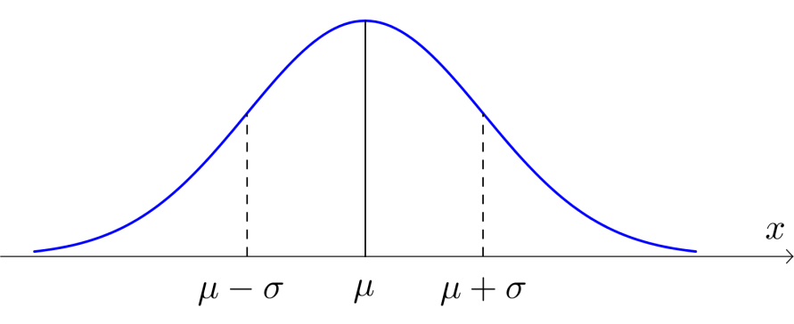

|  |  |  |
| --- | --- | --- |
| 1) | $$f\left(x\right)>0 für alle x∈R$$ | |
|  |  |  |
| 2) | $$\lim_{x→-∞}{f\left(x\right)}=\lim_{x→∞}{f\left(x\right)}=0$$ | Die Funktion $f$ hat die $x$- Achse als Asymptote. |
|  |  | |
| 3) | Die Funktion $f$ ist achsensymmetrisch zur Geraden mit der Gleichung $x=μ$*.* | |
|  |  | |
| 4) | $$\int_{-∞}^{∞}{f\left(x\right)} dx=\frac{1}{\sqrt{2π}∙σ}∙\int_{-∞}^{∞}{e^{-\frac{1}{2}∙{\left(\frac{x-μ}{σ}\right)}^{2}}} dx=1$$ Die gesamte Fläche zwischen dem Graphen der Funktion $f$ und der $x$- Achse ist 1. | |
| 5) | Da die Funktion $f$ achsensymmetrisch zur Geraden mit der Gleichung $x=μ$ ist, gilt: $$\int_{-∞}^{μ}{f\left(x\right)} dx=\int_{μ}^{∞}{f\left(x\right)} dx=0,5$$ | |
| 6) | An den Stellen $x=μ-σ$ und $x=μ+σ$ hat die Funktion $f$ Wendepunkte. | |

**Bsp2:** *Diskrete und stetige Zufallsvariable - Abzählbar oder nicht abzählbar*

Einige Beispiele *diskreter Zufallsvariablen*:

* Ein Würfel wird 100-mal geworfen.

$X$… Anzahl der Sechser $x_{i}∈\left\{0, 1, 2,…,100\right\}$

* Ein Flugzeug hat 270 Plätze. Aus Erfahrung ist bekannt, dass 10% der gebuchten Tickets nicht in Anspruch genommen.

$X$… Anzahl der unbelegten Plätze $x_{i}∈\left\{0, 1, 2,…,270\right\}$

* Zwei Würfel werden geworfen. Es wird die Augensumme notiert.

$X$… Augensumme $x_{i}∈\left\{2, 3, 4,…,12\right\}$

*Beachte:*

Die Wertemenge einer diskreten Zufallsvariable ist *abzählbar*.

Einige Beispiele *stetiger Zufallsvariablen*

* Kunigunde trifft zu einem zufälligen Zeitpunkt an einer Bushaltestelle ein und be­merkt, dass sie keine Uhr hat. Der Bus verkehrt pünktlich im 10 - Minutentakt. Die Zufallsvariable $X$ ist die Wartezeit in Minuten.

$X$… Wartezeit in Minuten $x∈\left[0;10\right]$

* Vom obersten Stockwerk einer Schule wurden Seifenblasen in die Freiheit entlassen. Die Zeit (in Sekunden) bis zu ihrem Zerplatzen in der Luft wurde gemessen.

$X$… Lebensdauer in Sekunden $x∈\left[0;∞\right]$

* Der Produktionsmanager einer Abfüllanlage stellt fest, dass die Füllmenge der Flaschen eines alkoholischen Getränks von der Sollmenge abweicht.

$X$… Füllmenge in Liter $x∈\left[0;∞\right]$

*Beachte:*

Die Wertemenge einer stetigen Zufallsvariable ist *nicht* *abzählbar*.

Viele Zufallsvariablen in naturwissenschaftlichen, technischen und ökonomischen An­wendungen besitzen als Dichtefunktion die Gaußsche Glockenkurve. Derartige Zufalls­variable heißen *normalverteilt*.

Weitere Beispiele normalverteilter Zufallsgrößen:

Länge, Dicke, Masse von Industrieprodukten, Messergebnisse bei einem physikalischen Experiment, Körpergröße neugeborener Mädchen, Gewicht von 18 - jährigen Männern, Intelligenzquotient von 30 - Jährigen, Füllmenge von Waschmittelpackungen, …

|  |
| --- |
| Eine stetige Zufallsvariable $X$ heißt *normalverteilt* mit den Parametern $μ∈R$ und $σ∈R, σ>0$ , wenn ihre Dichtefunktion $f$ durch $$f\left(x\right)=\frac{1}{\sqrt{2π}∙σ}∙e^{-\frac{1}{2}∙{\left(\frac{x-μ}{σ}\right)}^{2}}$$ gegeben ist.  Die Verteilungsfunktion $F$ ist wie folgt definiert: $$F\left(x\right)=P\left(X≤x\right)=\int_{-∞}^{x}{f\left(u\right)} du$$ Für den Erwartungswert und die Varianz der normalverteilten Zufallsvariable $X$ gilt: $$E\left(X\right)=μ V\left(X\right)=σ^{2}$$ |

*Beachte:*

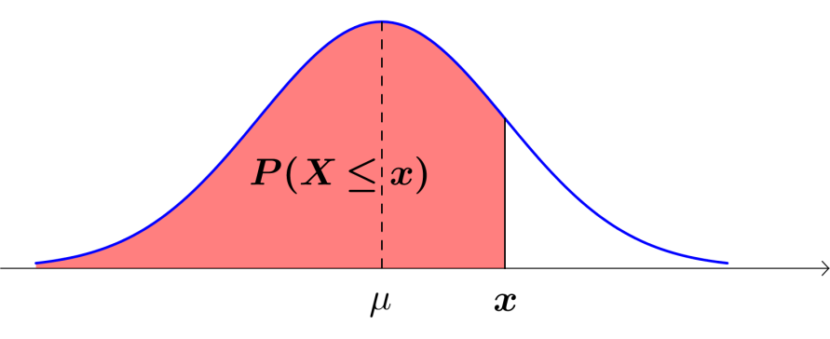

Die Wahrscheinlichkeit $P\left(X≤x\right)$ entspricht der Fläche zwischen der Gaußschen Glocken­kurve und der $x$- Achse im Intervall $\left[-∞;x\right]$.

**Bsp3:** *Bauer Kunibert und seine biologisch angebauten, wohlschmeckenden Äpfel der beliebten Sorte Jona Gold*

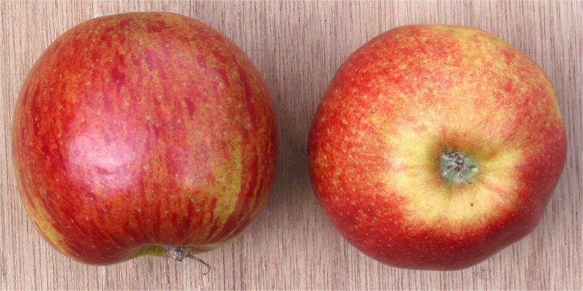Jonagold ist eine Sorte des Kultur­apfels (Malus domestica). Jonagold wurde 1943 in der Versuchsstation der Cornell University (New York, USA) aus den beiden Sorten Golden Delicious und Jonathan gezüchtet. 1968 kam Jonagold in den Handel.

Die Früchte sind groß und kugelig bis hochgebaut. Ihre Farbe ist sonnig gelb, an der Sonnenseite orangerot bis leuchtend erdbeerrot. Das Fleisch ist gelblich, locker und saftig, später wird es weich. Sie sind ab Oktober genießbar. Ihr Geschmack ist süßfruchtig - feinsäuerlich. Der Gehalt an Zucker und Säuren ist mittel bis hoch.

Obstbauer Kunibert teilt seine Äpfel der Sorte Jonagold in folgende drei Güteklassen ein.

Klasse A: Die Äpfel wiegen mindestens 210 g

Klasse B: Das Gewicht der Äpfel liegt zwischen 180g und 210 g

Klasse C: Die Äpfel wiegen weniger 180 g.

Bauer Kunibert zieht eine große Stichprobe und notiert das Gewicht der einzelnen Äpfel. Die Äpfel weisen im Mittel ein Gewicht von 200 g und eine Standardabweichung von rund 30 g auf.

1. Wie viel Prozent der Äpfel liegen in den Güteklassen A, B und C?
2. Obstbauer Kunibert möchte eine neue Einteilung der Güteklassen. Die Güteklasse C umfasst die leichtesten 20% der Äpfel. Güteklasse A und B sollen je gleich viele Äpfel umfassen. Wo sind die Grenzen der Güteklassen zu ziehen?
3. Wie groß ist die Wahrscheinlichkeit, dass ein Apfel genau 215 g wiegt?

ad a)

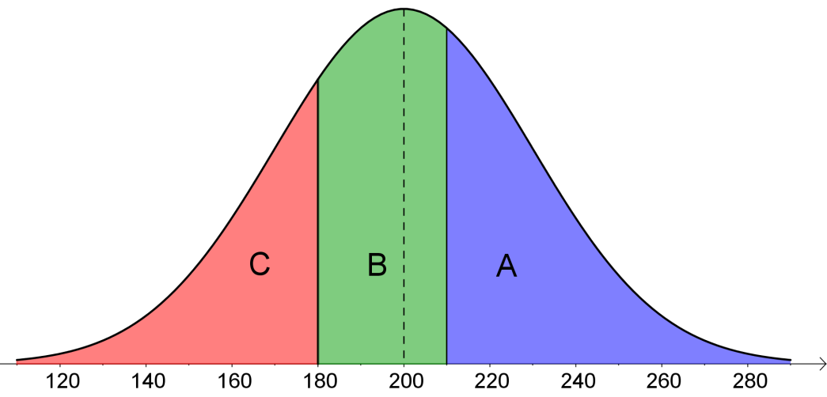

$$P\left(X≤180\right)=NORMVERT\left(180;200;30;1\right)=0,25249$$

$$P\left(180≤X≤210\right)=NORMVERT\left(210;200;30;1\right)-NORMVERT\left(180;200;30;1\right)$$

$$P\left(180≤X≤210\right)=0,63056-0,25249=0,37807$$

$$P\left(X≥210\right)=1-P\left(X≤210\right)=1-NORMVERT\left(210;200;30;1\right)$$

$$P\left(X≥210\right)=1-0,63056=0,36944$$

ad b)

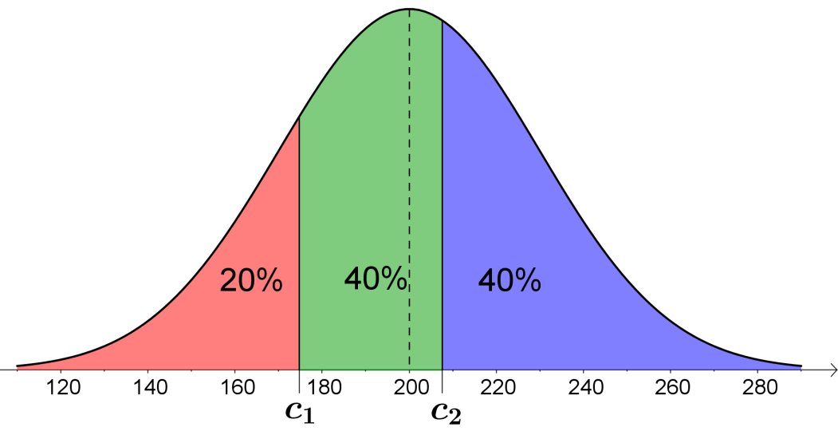

$${P\left(X≤c_{1}\right)=0,2 → c}_{1}=NORMINV\left(0,2;200;30\right)=174,751$$

$${P\left(X≤c_{2}\right)=0,6 → c}_{2}=NORMINV\left(0,6;200;30\right)=207,600$$

ad c)

Bei einer stetigen Verteilung entspricht die Wahrscheinlichkeit der Fläche unter der Dichtefunktion. Eine Fläche unter einer Funktion kann nur über einem Intervall $\left[a;b\right]$ be­rechnet werden. Somit macht es keinen Sinn Wahrscheinlichkeiten der Form $P\left(X=x\right)$ zu berechnen.

Bsp4: *Die Standardnormalverteilung - Was ist Iphiclides podalirius?*

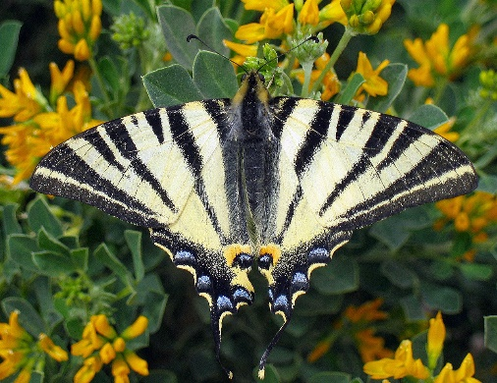Der Segelfalter (Iphiclides podalirius) ist ein Schmetterling aus der Familie der Ritterfalter (Papilionidae). Der Segelfalter gilt als einer der schönsten europäischen Tagfalter. Iphiclides podalirius hat eine Flügelspannweite von 60 bis 80 Millimetern und wird bis zu 45 Millimeter lang. Die Weibchen sind fast immer etwas größer als die Männchen.

Im Zuge seiner Doktorarbeit vermisst ein Biologe eine größere Anzahl Segelfalter einer bestimmten Region und stell fest, dass die Flügelspannweite von Segelfaltern ist normal­verteilt mit $μ=70 mm$ und $σ=10 mm.$

1. Wie viel Prozent der Falter weisen eine Flügelspannweite von weniger als 85 mm auf?
2. Welche Flügelspannweite wird von mehr als 70% der Falter überschritten?

ad a)

|  |  |
| --- | --- |
|  |  |

$$P\left(X≤180\right)=\frac{1}{\sqrt{2π}∙σ}∙\int_{-∞}^{85}{e^{-\frac{1}{2}∙{\left(\frac{x-μ}{σ}\right)}^{2}}} dx=NORMVERT\left(85;70;10;1\right)=0,93319$$

Wir führen folgende *Substitution* durch:

|  |  |
| --- | --- |
| $$z=\frac{x-μ}{σ}$$ | $$x=85 → z=\frac{85-70}{10}=1,5$$ |
|  | $$\frac{dz}{dx}=\frac{1}{σ} → σ∙dz=dx$$ |

$$P\left(Z≤1,5\right)=\frac{1}{\sqrt{2π}∙σ}∙\int_{-∞}^{1,5}{e^{-\frac{1}{2}∙z^{2}}}∙ σ∙dz=\frac{1}{\sqrt{2π}∙σ}∙σ∙\int_{-∞}^{1,5}{e^{-\frac{1}{2}∙z^{2}}} dz$$

$$P\left(Z≤1,5\right)=\frac{1}{\sqrt{2π}}∙\int_{-∞}^{1,5}{e^{-\frac{1}{2}∙z^{2}}} dz=NORMVERT\left(1,5;0;1;1\right)=0,93319$$

Beachte:

Normalverteilung mit den Parametern $μ$ und $σ$

$$P\left(X≤x_{0}\right)=\frac{1}{\sqrt{2π}∙σ}∙\int_{-∞}^{x_{0}}{e^{-\frac{1}{2}∙{\left(\frac{x-μ}{σ}\right)}^{2}}} dx$$

Für $μ=0$ und $σ=1$ erhält man die *Standardnormalverteilung*

$$P\left(Z≤z_{0}\right)=\frac{1}{\sqrt{2π}∙1}∙\int_{-∞}^{z_{0}}{e^{-\frac{1}{2}∙{\left(\frac{z-0}{1}\right)}^{2}}} dz=\frac{1}{\sqrt{2π}}∙\int_{-∞}^{z_{0}}{e^{-\frac{1}{2}∙z^{2}}} dz$$

|  |
| --- |
| Die Verteilungsfunktion der *Standardnormalverteilung* mit $μ=0$ und $σ=1$ wird oftmals mit $Φ$ bezeichnet: $$Φ\left(z_{0}\right)=P\left(Z≤z_{0}\right)=\frac{1}{\sqrt{2π}}∙\int_{-∞}^{z_{0}}{e^{-\frac{1}{2}∙z^{2}}} dz$$ Die Dichtefunktion der Standardnormalverteilung wird oftmals mit $φ$ bezeichnet: $$φ\left(z\right)=\frac{1}{\sqrt{2π}}∙e^{-\frac{1}{2}∙z^{2}}$$ Jede normalverteilte Zufallsvariable $X$ mit dem Erwartungswert $μ$ und der Standard­abweichung $σ$ lässt sich mit Hilfe folgender Substitution auf die Standardnormal-verteilung zurückführen: $$z=\frac{x-μ}{σ}$$ |

ad b)

|  |  |
| --- | --- |
|  |  |

$$P\left(X≤c\right)=0,3 → c=NORMINV\left(0,3;70;10\right)=64,756$$

$$P\left(X≤z_{0}\right)=0,3 → z_{0}=NORMINV\left(0,3;0;1\right)=-0,524400513$$

$$z=\frac{x-μ}{σ} → z∙σ=x-μ → x=μ+z∙σ=70-0,524400513∙10=64,756$$

**Bsp5:** *Der IQ - Wie ist Intelligenz verteilt?*

**Der amerikanische Psychologe David Wechsler führte den IQ als Ausdruck der *Streu­ung der Normalverteilung* ein (*Ab­weichungs - IQ*). Er ordnete dem Mittel den häufigsten IQ zu, näm­lich 100, und dem Bereich der Kurve, in dem sich 50 % der Messungen befinden, die Werte 90 - 110. Das ist der Bereich der durch­schnittlichen Intelligenz. Darüber liegt die überdurch­schnittliche, darunter die unterdurchschnittliche Intelligenz. Für jede Alters­gruppe wird der Test getrennt geeicht und die individuelle Leistung auf Mittelwert (als Maß für die zentrale Tendenz) und Standardabweichung = Streuung (als Maß für die Variation) in der betreffenden Gruppe bezogen.

1. Wie groß ist die Standardabweichung dieser Verteilung?

*Hinweis: Runde das Ergebnis auf.*

1. Welchen IQ überschreiten bzw. unterschreiten 10% der Bevölkerung?
2. Wie viel Prozent der Gruppe überschreiten einen IQ von 135?
3. Wie viel Prozent der Gruppe weichen um weniger als die Standardabweichung vom Mittel­wert ab (*Normale Intelligenz*)?
4. Wie viel Prozent der Gruppe weichen um mehr als die zweifache Standardabwei­chung vom Mittelwert ab (*Retardierung, überragende Intelligenz*)?

*Beachte:*

$$μ=100; σ= ?$$

$$P\left(90≤X≤110\right)=0,5$$

$$P\left(X≤90\right)=0,25$$

$$P\left(Z≤z\right)=0,25 → z=NORMINV\left(0,25; 0; 1\right) =-0,67448975$$

$$z=\frac{x-μ}{σ}$$

$$σ=\frac{x-μ}{z}$$

$$σ=\frac{90-100}{-0,67448975}=14,82602219≈15$$

**Bsp6:** *Eine Abfüllanlage für Paprikapulver - Ist so viel drin, wie drauf steht?*

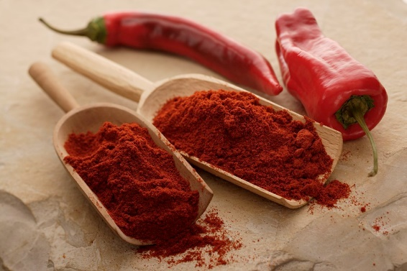Die Gattung Paprika (Capsicum), auch als Chili, Peperoni, Pfefferoni oder Peperoncini bezeichnet, gehört zur Familie der Nachtschattengewächse (Solanaceae).

Es werden sowohl die Pflanze als auch die Frucht als Paprika bezeichnet. Die meisten Paprika ent­halten den Stoff Capsaicin in sehr unterschiedlicher Konzentration, der die Schärfe erzeugt.

Die bekannteste Form, in der Paprika als Gewürz genutzt wird, ist das Paprikapulver. Zur Herstellung werden die Paprikafrüchte ge­trocknet und anschließend gemahlen. Je nach verwendeter Sorte und der damit ver­bundenen Schärfe, sowie dem Anteil der Samen und Scheidewände, gibt es verschiedene Sorten Paprikapulver. Scharfes Paprikapulver wird oft als Cayennepfeffer bezeichnet.

Paprikapulver wird in Päckchen verkauft mit der Aufschrift „Füllgewicht 100g“.

Dem laufen­den Produktionsprozess wird eine Stichprobe von 200 Stück entnommen.

Die Abfüllmenge ist eine normalverteilte Zufallsvariable. Schätze die Parameter der Ver­teilung mit Hilfe des gegebenen Datensatzes.

|  |  |  |  |  |  |  |  |  |  |  |  |  |
| --- | --- | --- | --- | --- | --- | --- | --- | --- | --- | --- | --- | --- |
| $$x_{i}$$ | 96 | 97 | 98 | 99 | 100 | 101 | 102 | 103 | 104 | 105 | 106 | 107 |
| $$h_{i}$$ | 1 | 3 | 7 | 11 | 14 | 39 | 42 | 32 | 33 | 9 | 6 | 3 |

1. Berechne und erläutere die statistischen Kennwerte. Runde auf ganze Gramm.
2. Welches Gewicht wird von 90% der Päckchen überschritten?
3. Wie viel Prozent der Päckchen sind der Aufschrift nach untergewichtig?
4. Laut Verpackungsverordnung darf das Gewicht die Nennfüllmenge (aufgedruckte Füll­menge) maximal um 1g unterschritten werden. Wie viel Prozent der Päckchen er­füllen diese Anforderung nicht?
5. Wie groß müsste der Erwartungswert (bei gleicher Standardabweichung)gewählt werden, damit weniger als 1% die Verpackungsverordnung nicht erfüllen? Wie viel Prozent der Päckchen sind nun der Aufschrift nach untergewichtig?
6. Wie groß müsste die Standardabweichung (bei gleichem Erwartungswert)gewählt wer­den, damit weniger als 1% die Verpackungsverordnung nicht erfüllen? Wie viel Prozent der Päckchen sin nun der Aufschrift nach untergewichtig?
7. Wie viel Prozent der Päckchen bei den ursprünglichen und den Einstellungen der Teil­aufga­ben e) und f) haben ein Füllgewicht von mindestens 105g?

**Bsp7:** *Gütertransport - Bahn oder LKW?*

|  |  |
| --- | --- |
|  |  |

Im Güterverkehr wurden im Jahr 2013 von allen in- und ausländischen Eisenbahn­unternehmen (EVU) insgesamt 95,4 Mio. Tonnen (t) an Gütern auf dem österreichischen Schienennetz befördert. Aufgeteilt nach Verkehrsbereichen ergab sich folgendes Bild: Inlandverkehr 28,8 Mio. t, grenzüberschreitender Empfang 26,9 Mio. t, grenz­über­schreitender Versand 16,8 Mio. t und Transitverkehr 23,0 Mio. t.

Die Transportleistung (Produkt aus Transportaufkommen mal der zurückgelegten Weg­strecke) auf der Inlandstrecke betrug insgesamt rund 19,3 Mrd. Tonnenkilometer (tkm), wobei auf den Inlandverkehr 4,6 Mrd. tkm, auf den grenzüberschreitenden Empfang 5,5 Mrd. tkm, auf den grenzüberschreitenden Versand 3,7 Mrd. tkm und auf den Transit­verkehr 5,4 Mrd. tkm entfielen. (Quelle: Statistik Austria)

Ein Zwischenprodukt kann vom Produktionsbetrieb zum Endmontagebetrieb mit Bahn oder LKW transportiert werden. Die Fahrtdauer von Bahn und LKW sind jeweils nor­mal­verteilt. Beim LKW benötigt das Zwischenprodukt durchschnittlich vier Stunden mit einer Standardab­weichung von 0,8 Stunden. Bei der Bahn beträgt der Durchschnittswert fünf Stunden mit einer Standardabweichung von 0,4 Stunden.

1. Berechne die Wahrscheinlichkeit, dass der Transport per Bahn bzw. LKW nicht län­ger als 5,5h dauert?
2. In welchem zum Erwartungswert symmetrischen Intervall liegt die Transportdauer mit einer Wahrscheinlichkeit von 95% bei der Bahn bzw. dem LKW?
3. Welche Standardabweichung müsste die Bahn erreichen, damit die Wahrscheinlich­keit nicht mehr als 5,5 Stunden zu benötigen, denselben Wert wie jener des LKW an­nimmt?
4. Welche Transportdauer unterschreitet bzw. überschreitet die Bahn bzw. der LKW mit ei­ner Wahrscheinlichkeit von 95%?

**Bsp8:** *Milchleistung von Hochleistungskühen - Milch, ein ethisches Problem?*

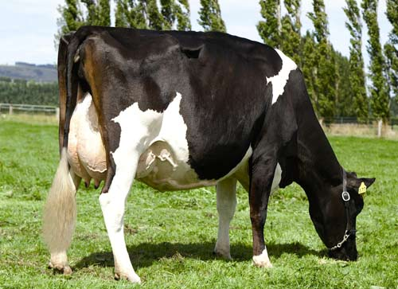In einer Untersuchung sollte die Milchleistung von Hochleistungskühen erfasst werden. Die Untersuchung erfolgte an Kühen mit sehr hohem Leistungspotenzial (> 11.000 kg/Jahr) im Zeit­raum von der Kalbung bis zum Ende der Hoch­leistungsphase (20. Lakta­tionswoche). Alle Versuchstiere, Deutsche Holstein - Friesian (HF) wurden im Untersu­chungszeitraum identisch ge­halten und gefüttert. Ab der zweiten Laktations­woche er­folgte eine einzeltierbezogene Er­fassung der täglichen Futteraufnahmen und Milchleis­tungen. Ziehe als Schätzer für die Parameter einer Normalverteilung den Stich­proben­mittelwert und die empirische Standardabweichung heran. Die mittlere Milch­leistung pro Tag der 200 Ver­suchskühe ist in kg angegeben:

28,1; 29,1; 29,2; 29,4; 30,2; 30,9; 31,1; 31,2; 31,4; 31,6; 32,2; 32,4; 32,6; 33,1; 33,2; 33,9; 34,2; 34,3; 34,3; 34,6; 34,7; 34,7; 34,8; 35,1; 35,2; 35,3; 35,4; 35,4; 35,4; 35,5; 35,5; 35,5; 35,6; 35,8; 35,9; 35,9; 36; 36; 36,1; 36,3; 36,5; 36,5; 36,6; 36,8; 37; 37,1; 37,2; 37,2; 37,3; 37,4; 37,5; 37,5; 37,7; 37,7; 37,8; 38; 38,1; 38,3; 38,4; 38,4; 38,4; 38,5; 38,6; 38,6; 38,7; 38,8; 38,9; 39; 39; 39; 39,4; 39,5; 39,5; 39,6; 39,6; 39,7; 39,8; 39,9; 39,9; 39,9; 40,2; 40,4; 40,4; 40,4; 40,4; 40,5; 40,6; 40,6; 40,6; 40,6; 41,1; 41,3; 41,4; 41,4; 41,4; 41,5; 41,6; 41,6; 41,7; 41,8; 42; 42,1; 42,1; 42,1; 42,2; 42,4; 42,5; 42,6; 42,6; 42,7; 42,7; 42,8; 42,8; 42,9; 43,1; 43,1; 43,2; 43,2; 43,5; 43,5; 43,6; 43,6; 43,6; 43,7; 43,8; 43,8; 43,9; 43,9; 43,9; 44; 44,1; 44,3; 44,4; 44,4; 44,5; 44,9; 44,9; 45; 45; 45,1; 45,2; 45,3; 45,5; 45,6; 45,6; 45,7; 45,8; 45,8; 45,8; 46; 46; 46; 46,1; 46,2; 46,2; 46,2; 46,6; 46,7; 46,8; 46,9; 47,3; 47,7; 47,8; 47,8; 47,9; 48; 48; 48,1; 48,3; 48,7; 49; 49,1; 49,6; 49,8; 49,9; 50; 50,1; 50,5; 50,6; 50,6; 50,8; 50,9; 51,1; 51,1; 51,4; 51,7; 52,1; 52,1; 52,2; 52,9; 53; 53,6; 54,2; 54,3; 54,7; 55,7; 56,2; 56,9; 60; 60,8

1. Berechne und erläutere die statistischen Kennwerte.
2. In welchem zum Erwartungswert symmetrischen Intervall liegen 95% der Milch-leistun­gen?
3. Wie viel Prozent der Kühe unterschreiten eine Milchleistung von 34 kg/Tag und wie viele Kühe überschreiten eine Milchleistung von 50,2 kg/Tag?
4. Die Milchleistung von Jungkühen ist geringer und erreicht das Maximum nach der 2. Kal­bung. Wie viel Prozent der Kühe überschreiten die Marke von 11000 kg/Jahr, wenn eine Kuh im Durchschnitt 305 Tage im Jahr Milch gibt?
5. Für Kühe nach der 2. Kalbung liegen der Erwartungswert bei 45,2 kg/Tag und die Standard­abweichung bei 4,2 kg/Tag. Wie viel Prozent der Kühe überschreiten die Marke von 11000 kg/Jahr?

**Bsp9:**

Eine Zufallsvariable $X$ ist normalverteilt mit den Parametern $μ$ und $σ$.

Berechne folgende Wahrscheinlichkeiten:

$$P\left(μ-σ≤X≤μ+σ\right)$$

$$P\left(μ-2∙σ≤X≤μ+2∙σ\right)$$

$$P\left(μ-3∙σ≤X≤μ+3∙σ\right)$$

|  |  |
| --- | --- |
| $$z=\frac{x-μ}{σ}$$ $$z=\frac{μ-σ-μ}{σ}=\frac{-σ}{σ}=-1$$ $$P\left(μ-σ≤X≤μ+σ\right)=$$ $$=1-2∙P\left(X≤μ-σ\right)=$$ $$=1-2∙P\left(Z≤-1\right)=0,68269$$ |  |
|  |  |
| $$z=\frac{x-μ}{σ}$$ $$z=\frac{μ-2∙σ-μ}{σ}=\frac{-2∙σ}{σ}=-2$$ $$P\left(μ-2∙σ≤X≤μ+2∙σ\right)=$$ $$=1-2∙P\left(X≤μ-2∙σ\right)=$$ $$=1-2∙P\left(Z≤-2\right)=0,95450$$ |  |
|  |  |
| $$z=\frac{x-μ}{σ}$$ $$z=\frac{μ-3∙σ-μ}{σ}=\frac{-3∙σ}{σ}=-3$$ $$P\left(μ-3∙σ≤X≤μ+3∙σ\right)=$$ $$=1-2∙P\left(X≤μ-3∙σ\right)=$$ $$=1-2∙P\left(Z≤-3\right)=0,99730$$ |  |